IV HASIL DAN PEMBAHASAN

Bab ini menguraikan mengenai : (1) Hasil Penelitian Pendahuluan, (2) Hasil Penelitian Utama.
4.1. Hasil Penelitian Pendahuluan
Penelitian pendahuluan dilakukan untuk mengetahui karateristik sari buah strawberry, blackberry, anggur merah yang dilakukan dengan metode pengepresan. Respon yang diamati yaitu analisis kadar air, kadar gula, total padatan terlarut, dan kadar vitamin C. Hasil analisis terhadap sari buah hasil pengepresan dapat dilihat pada Tabel 11.
Tabel 11. Hasil Analisis Sari Buah yang Diperoleh Dengan Metode Pengepresan

Parameter Analisis | Sampel Sari Buah
 | Strawberry | Blackberry | Anggur Merah
Kadar Air | 91,20 % | 86,69 % | 85,02 %
Kadar Gula | 7,84 % | 6,14 % | 17,88 %
Total Soluble Solid | 7,96 ⁰Brix | 6,36 ⁰Brix | 17,18 ⁰Brix
Kadar Vitamin C | 300,39 mg  VitC/100 g | 224,74 mg  VitC/100 g | 48,6 mg  VitC/100 g

Data pada Tabel 10, menunjukan bahwa sari buah strawberry mengandung kadar air cukup tinggi yaitu 91,20 %, kadar gula sebesar 7,84 %, kadar total padatan terlarut sebesar 7,96 ⁰Bix, kadar vitamin C mengandung sebanyak 300,39 mg vitamin C/100 g. Sari buah blackberry mengandung kadar air yaitu 86,69 %, kadar gula sebesar 6,14 %, kadar total padatan terlarut sebesar 6,36 ⁰Brix, kadar vitamin C sebanyak 224,74 mg vitamin C/100 g sedangkan sari buah anggur merah mengandung kadar air yaitu 85,02 %, kadar gula sebesar 17,88 %, kadar total padatan terlarut sebesar 17,18 ⁰Brix dan kandungan kadar vitamin C sebanyak 48,6 mg vitamin C/100 g.
Berdasarkan kondisi pengepresan untuk seluruh sampel sari buah sama seperti : Jumlah berat sampel buah yang digunakan sebanyak 0,5 kg, waktu pengepressan selama 15 menit sedangkan tekanan pengepresan berbeda dan volume sari buah yang dihasilkan juga berbeda. Buah strawberry memiliki tingkat kerusakan fisiologis yang cepat karena memiliki kandungan airnya cukup tinggi dan sensitif terhadap suhu sehingga terjadi proses oksidasi browning enzimatis atau pencokelatan.
Kehilangan vitamin C pada bahan pangan sering terjadi pada pengolahan, pengeringan, pemanasan dan cahaya. Selain itu, Perlakuan mekanis seperti pengepresan dan penghancuran dapat juga mengakibatkan hilangnya vitamin C karena rusaknya struktur jaringan sel buah-buahan. Pengambilan sari buah dengan metode pengepresan mengandung kadar vitamin C masih cukup tinggi dibandingkan dengan metode penghancuran yang diikuti pengepresan sebab dengan cara pengepresan struktur jaringan sel pada buah sebagian tidak rusak sedangkan dengan cara penghancuran yang diikuti pengepresan seluruh struktur jaringan sel buah-buahan mengalami kerusakan penuh sehingga dapat menurunnya kandugan nutrisi asam askorbat pada jaringan sel buah, maka kandungaan vitamin C sari buah dengan kedua metode tersebut berbeda-beda.
Peran penting vitamin C pada sari buah adalah sebagai antioksidan yang dapat memperlambat efek radikal bebas, oksidasi fenilalanin menjadi tirosin, reduksi ion feri menjadi fero dalam saluran pencernaan dan mengubah asam folat menjadi bentuk aktif asam folinat. Vitamin C atau asam L-askorbat adalah lakton, yaitu ester dalam asam hidroksikarboksilat dan diberi ciri oleh gugus enadiol yang menjadikan senyawa pereduksi yang kuat. Asam L-askorbat mudah teroksidasi secara reversibel menjadi asam Ldehidroaskorbat yang masih mempunyai keaktifan sebagai vitamin C (deMan, 2007).
Total Padatan Terlarut adalah semua komponen senyawa kimia yang terlarut dalam suatu larutan. Penentuan kadar total padatan terlarut pengambilan sari buah dengan metode Refraktometer ditetapkan dalam satuan ⁰Brix. Semakin tinggi konsentrasi padatan terlarut dalam suatu cairan maka semakin tinggi pula viskositsnya (Risvan,2008).
Berdasarkan data pada Tabel 10. Kadar gula sari buah anggur merah menunjukan cukup tinggi yaitu 17,88 % dibandingkan dengan masing-masing kadar gula sari buah strawberry, blackberry yaitu 7,84 % dan 6,14 %. Gula adalah suatu karbohidrat sederhana yang digunakan untuk mengubah rasa makanan menjadi manis. Secara alami, terdapat tiga bentuk karbohidrat yang terpenting, yaitu monosakarida, oligosakarida, dan polisakarida. Sari buah mengandung gula glukosa dan fruktosa.
4.2 Hasil Penelitian Utama
Analisis yang dilakukan pada penelitian utama ini meliputi perbandingan metode yang digunakan untuk pengambilan sari buah antara metode pengepresan dan metode penghancuran diikuti pengepresan. Sari buah yang dihasilkan dari kedua metode pengambilan selanjutnya dilakukan analisis, yaitu meliputi analisis vitamin C dengan metode Iodometri, kadar total padatan terlarut dengan metode handrefraktometer dan viskositas dengan metode viscometer. Hasil analisis sari buah dapat dilihat pada Tabel 12.
Tabel 12. Hasil Analisis Kimia Pengambilan Sari Buah
Metode Pengepresan
Sampel Sari Buah | Respon
 | Rata-rata  Vitamin C | Rata-rata  Total padatan terlarut | Rata-rata  Viskositas | Rata-rata Tekanan | Rata-rata Volume
 | mg vit c /100 g | ⁰Briks | d.Pas | N/m² | ml
Strawberry | 263,25 | 6,25 | 0,30 | 307,56 | 85,5
Blackberry | 223,12 | 7,16 | 0,37 | 316,54 | 160,17
Anggur merah | 95,21 | 16,62 | 0,82 | 276,78 | 94,83
Metode Penghancuran diikuti pengepresan
Sampel Sari Buah | Respon
 | Rata-rata  Vitamin C | Rata-rata  Total padatan terlarut | Rata-rata  Viskositas | Rata-rata Tekanan | Rata-rata Volume
 | mg vit c /100 g | ⁰Briks | d.Pas | N/m² | ml
Strawberry | 202,38 | 7,61 | 0,4 | 197,06 | 229,83
Blackberry | 149,64 | 9,21 | 0,5 | 191,86 | 226,17
Anggur merah | 55,3 | 20,13 | 1,1 | 220,16 | 193,0

Berdasarkan data pada Tabel 11, menunjukan perbandingan hasil analisis kadar vitamin C, total padatan terlarut, dan viskositas pengambilan sari buah strawberry, sari buah blackberry, dan sari buah anggur merah dengan metode pengepresan dan penghancuran diikuti pengepresan.
Sari buah strawberry dengan metode pengepresan mengandung kadar vitamin C cukup tinggi yaitu 263,25 mg vitamin C/100 g, Kadar Total Padatan Terlarut sebesar 6,25 ⁰Brix, Viskositas yaitu 0,30 dPas, Rata-rata tekanan sebesar 307,56 N/m² dan menghasilkan rata-rata volume sari buah sebanyak 85,5 ml. Sari buah blackberry mengandung kadar vitamin C sebanyak 223,12 mg vitamin C/100 g, Kadar Total Padatan Terlarut sebesar 7,16 ⁰Brix, Viskositas yaitu 0,37 dPas, Rata-rata tekanan sebesar 316,54 N/m² dan menghasilkan rata-rata volume sari buah sebanyak 160,17 ml sedangkan sari buah anggur merah mengandung kadar vitamin C sebanyak 95,21 mg vitamin C/100 g, Kadar Total Padatan Terlarut sebesar 16,62 ⁰Brix, Viskositas yaitu 0,82 dPas, Rata-rata tekanan sebesar 276,78 N/m² dan menghasilkan rata-rata volume sari buah sebanyak 94,83 ml.
Sari buah strawberry dengan metode penghancuran diikuti pengepresan mengandung kadar vitamin C cukup tinggi yaitu 202,38 mg vitamin C/100 g, Kadar Total Padatan Terlarut sebesar 7,61 ⁰Brix, Viskositas yaitu 0,4 dPas, Rata-rata tekanan sebesar 197,06 N/m² dan menghasilkan rata-rata volume sari buah sebanyak 229,83 ml. Sari buah blackberry mengandung kadar vitamin C sebanyak 149,64 mg vitamin C/100 g, Kadar Total Padatan Terlarut sebesar 9,21 ⁰Brix, Viskositas yaitu 0,5 dPas, Rata-rata tekanan sebesar 191,86 N/m² dan menghasilkan rata-rata volume sari buah sebanyak 226,17 ml sedangkan sari buah anggur merah mengandung kadar vitamin C sebanyak 55,3 mg vitamin C/100 g, Kadar Total Padatan Terlarut sebesar 20,13 ⁰Brix, Viskositas yaitu 1,1 dPas, Rata-rata tekanan sebesar 220,16 N/m² dan menghasilkan rata-rata volume sari buah sebanyak 193 ml.
Perbandingan kandungan vitamin C sari buah strawberry, blackberry, anggur merah antara metode pengepresan langsung dan penghancuran diikuti pengepresan menghasilkan rata-rata kandungan vitamin C sari buahnya berbeda. Kadar vitamin C sari buah dengan metode penghancuran diikuti pengepresan menunjukan kandungan vitamin C nya sedikit berkurang atau sebagian hilang karena dengan perlakuan penghancuran seluruh struktur jaringan sel pada buah tersebut rusak sampai menjadi bubur sehingga nutrisi senyawa asam askorbat atau vitamin C pada buah rusak dan perlakuan mekanis gesekan gaya tekanan yang besar pada alat pengepresan antara bahan dengan alat berpengaruh karena menimbulkan migrasi bahan sedangkan dengan metode pengepresan hanya sebagian struktur dinding jaringan sel buah tersebut rusak.
Perbandingan hasil kadar total padatan terlarut sari buah strawberry, blackberry, anggur merah dengan metode pengepresan dan penghancuran diikuti pengepresan menunjukan kadar total padatan terlarut dengan metode penghancuran diikuti pengepresan menghasilkan jumlah total padatan terlarutnya lebih besar daripada metode pengepresan karena total padatan terlarut menunjukan kandungan gula sukrosa. Total padatan terlarut adalah semua komponen senyawa kimia yang terlarut dalam suatu larutan. total padatan terlarut erat hubungannya dengan kadar gula total produk, karena total padatan terlarut diukur berdasarkan persen gula produk.
Regresi linier sederhana sari buah strawberry, blackberry, anggur merah dengan metode pengepressan dapat dilihat pada Gambar 5.

Gambar 5. Regresi Linier Sederhana Sari Buah Strawberry Metode Pengepresan
Berdasarkan data pada Gambar 5, menunjukan regresi linier sederhana sari buah strawberry, blackberry, anggur merah dengan metode pengepresan didapat Tahanan spesifik cake (α) masing-masing yaitu 12,7.10⁻⁶ m/kg, 12,5.10⁻⁶ m/kg, 3,06.10⁻⁶ m/kg, Tahanan filter medium (Rm) yaitu 401,04.10⁻⁶ m⁻¹, 54,5.10⁻⁶ m⁻¹, 133,9.10⁻⁶ m⁻¹.
Besar Tahanan spesifik cake (α) dan tahanan medium filter (Rm) dipengaruhi oleh perbedaan tekanan sehingga semakin besar nilai perbedaan tekanan maka nilai tahanan cake dan tahanan medium filter akan meningkat. Tahanan cake (ampas) sari buah yang dihasilkan dengan metode pengepresan menunjukan cenderung lebih tebal dibandingkan dengan metode penghancuran diikuti pengepresan karena dengan metode pengepresan menghasilkan tekanan cukup besar sebab kekuatan struktur jaringan sel buah strawberry, blackberry, anggur merah hanya sebagian yang rusak sehingga menghasilkan cake atau ampas cukup banyak dan tahanan filter medium berdasarkan sifat compresibiltasnya cake (slurry yang menempel pada cloth) bersifat compressible cake.
Cake akan mengalami perubahan struktur apabila mengalami tekanan sehingga ruang kosong dalam cake semakin kecil akibatnya proses penahan semakin besar dan proses filtrasi semakin sulit. Pengambilan sari buah dengan cara pengepresan menghasilkan tahanan cake dan tahanan filter medium cukup besar. Sehingga dapat disimpulkan bahwa Pressure drop (tekanan) operasi filtrasi yang lebih besar menghasilkan ampas yang lebih banyak, tahanan cake dan tahanan filter medium menjadi lebih besar.
Pemilihan media filter berdasarkan atas kemampuan untuk memisahkan padatan, memiliki kekuatan, inert terhadap bahan. Rancangan alat pengepresan yang dibuat prinsipnya hampir sama dengan flate frame filter berdasarkan driving force, perbedaan tekanan. Faktor-faktor yang berpengaruh pada aliran filtrasi yaitu : Pressure Drop umpan, luas permukaan filtrasi, viskositas fitrat, tahanan filter cake, tahanan medium filter dan lapisan cake awal. Selama proses berlangsung tebal cake akan terus bertambah dan laju filtrasi akan menurun atau pertambahan volume cake sebanding dengan pertambahan volume filtrat (Huisman, 2004).
Penentuan hubungan korelasi regresi linier sederhana pengambilan sari buah strawberry, blackberry, anggur merah dengan metode pengepresan menunjukan bahwa tekanan yang dihasilkan cukup besar masing-masing yaitu 307,56 N/m², 316,54 N/m², 276,78 N/m² dan volumenya yaitu sebanyak 85,5 ml, 160,17 ml, 94,83 ml lalu tahanan spesifik cake didapat cukup tinggi sebesar 12,7.10⁻⁶ m/kg, 12,5.10⁻⁶ m/kg, 3,06.10⁻⁶ m/kg dan tahanan filter medium cukup tinggi yaitu 401,04.10⁻⁶ m⁻¹, 54,5.10⁻⁶ m⁻¹, 133,9.10⁻⁶ m⁻¹ sehingga koefisien korelasi antara tekanan dan volume terhadap tahanan cake dan tahanan filter medium didapat nilai korelasi sebesar 0,999, 1, 1 dan kurvanya berbentuk linier.
Regresi linier menunjukan hubungan antara dua variabel yaitu variabel bebas dan variabel terikat. Korelasi (r) adalah menunjukan sejauhmana persentasenya data yang terukur fit berkorelasi dengan garis regresi pada kurva linier.
Regresi linier sederhana sari buah strawberry, blackberry, anggur merah dengan metode penghancuran diikuti pengepresan dapat dilihat pada Gambar 6.

Persamaan : Y= 0,004 + 2,08X
Koefisien korelasi (R) = 0,999

Persamaan : Y = 0,014 + 2,26X
Koefisien korelasi : 0,984
Gambar 6. Regresi Linier Sederhana Sari Buah Strawberry Metode Penghancuran
Diikuti Pengepresan.
Berdasarkan data pada Gambar 5, menunjukan regresi linier sederhana sari buah strawberry, blackberry, anggur merah dengan metode penghancuran diikuti pengepresan didapat Tahanan spesifik cake (α) masing-masing yaitu 5,55.10⁻⁶ m/kg, 14,12.10⁻⁶ m/kg, 4,72.10⁻⁶ m/kg, Tahanan filter medium (Rm) yaitu 76,76.10⁻⁶ m⁻¹, 2,63.10⁻⁶ m⁻¹, 33,84.10⁻⁶ m⁻¹.
Pengambilan sari buah dengan metode penghancuran diikuti pengepresan menghasilkan tahanan cake dan tahanan filter medium cukup rendah dibandingkan dengan metode pengepresan langsung karena dengan cara penghancuran yang diikuti pengepresan menghasilkan tekanan pengepresan cukup rendah, ampas yang dihasilkan sedikit dan volume filtrasi sari buah menghasilkan lebih banyak dan keruh sebab dilakukan penghancuran yang mengakibatkan kekuatan struktur dinding jaringan sel buah strawberry, blackberry, anggur merah rusak dan sifat kompresibilitasnya cake ( slurry yang menempel pada cloth) yaitu incompressible cake tekanan yang digunakan kecil maka cake dianggap incompressible cake.
Penentuan hubungan korelasi regresi linier sederhana pengambilan sari buah strawberry, blackberry, anggur merah dengan metode penghancuran diikuti pengepresan menunjukan bahwa tekanan yang dihasilkan cukup rendah masing-masing yaitu 197,06 N/m², 191,86 N/m², 220,16 N/m² dan volumenya yaitu sebanyak 229,83 ml, 226,17 ml, 193 ml lalu tahanan spesifik cake didapat cukup rendah sebesar 5,55.10⁻⁶ m/kg, 14,12.10⁻⁶ m/kg, 4,72.10⁻⁶ m/kg dan tahanan filter medium cukup rendah yaitu 76,76.10⁻⁶ m⁻¹, 2,63.10⁻⁶ m⁻¹, 33,84.10⁻⁶ m⁻¹ sehingga koefisien korelasi antara tekanan dan volume terhadap tahanan cake dan tahanan filter medium didapat nilai korelasi sebesar 0,999, 0,983, 0,984 dan kurvanya berbentuk tidak linier.
Berdasarkan koefisien korelasi hubungan tekanan, dan volume terhadap tahanan cake dan tahanan filter medium antara kedua metode tersebut maka metode yang terpilih adalah metode pengepresan langsung. Hasil regresi linier sederhana sari buah dapat dilihat pada Tabel 13.
Tabel 13. Hasil Perhitungan Regresi Linier Sederhana Sari Buah Dengan Metode Pengepressan dan Penghancuran diikuti Pengepresan.
Sampel Sari Buah | Metode Pengepressan |  |  | Metode Penghancuran diikuti Pengepresan
 | Koefisien Korelasi | Tahanan Spesifik  Cake  (^{m}/_{kg)} | Tahanan  Filter medium  (m⁻¹) | Koefisien Korelsi | Tahanan Spesifik  Cake  (^{m}/_{kg)} | Tahanan  filter medium  (m⁻¹)
 | (r) | (α) | (Rm) | (r) | (α) | (Rm)
Strawberry | 0,999 | 12,7.10⁻⁶ | 401,04.10⁻⁶ | 0,999 | 5,55.10⁻⁶ | 76,76.10⁻⁶
Blackberry | 1 | 12,5.10⁻⁶ | 5,45.10⁻⁶ | 0,983 | 14,12.10⁻⁶ | 2,63 .10⁻⁶
Anggur  Merah | 1 | 3,06.10⁻⁶ | 133,9.10⁻⁶ | 0,984 | 4,72 .10⁻⁶ | 33,84.10⁻⁶

Dalam proses penelitian pengambilan sari buah strawberry, blackberry, anggur merah dengan metode pengepressan dan penghancuran diikuti pengepesan dilakukan dengan alat pengepresan sari buah dengan sistem filtrasi bertekanan. Hasil perhitungan regresi linier sederhana korelasi sari buah strawberry dengan metode pengepresan langsung dapat dilihat pada Lampiran 16. Sedangkan Hasil regresi linier sederhana sari buah strawberry dengan metode penghancuran diikuti pengepresan dapat dilihat pada Lampiran 19.
Hasil rancangan alat pengepresan sari buah yang telah dirakit menjadi satu kesatuan dapat dilihat pada Gambar 11.

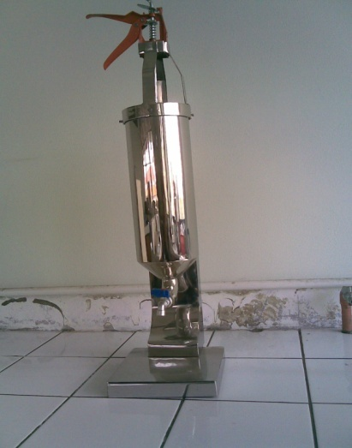
Gambar 11. Mesin Pengepresan Sari Buah
Alat ini dirancang sesuai dengan fungsinya sebagai alat pengepresan sari buah dengan metode filtrasi dengan dapat menghasilkan sari buah. Berdasarkan volume sari buah strawberry, blackberry, anggur merah yang diperoleh cukup rendah dan menghasilkan cake cukup tebal maka alat pengepresan tersebut dapat dikatakan tidak efisien. Spesifikasi mesin pengepresan sari buah dapat dilihat pada Tabel 14.
Tabel 14. Spesifikasi Mesin Pengepressan Sari Buah
Spesifikasi | Keterangan
Nama Alat | Alat Pengepresan Sari Buah
Fungsi | Untuk pengepressan buah menjadi sari buah
Prinsip | Berdasarkan tekanan press dengan sistem pegas sehingga cairan dapat keluar dari buah
Operasi Kerja | Batch
Bentuk | Tabung
Rangka | t = 40 cm
Tabung Press | t = 30 cm,  D = 10,16 cm |  | r : 5,08 cm
Bahan Konstruksi | Stainless Steel dan besi
Kapasitas | 800 g / proses
Utilitas | Saringan
Instrumen | -

Gambar produk sari buah strawberry, blackberry, dan anggur merah dapat dilihat pada Gambar 12, 13.
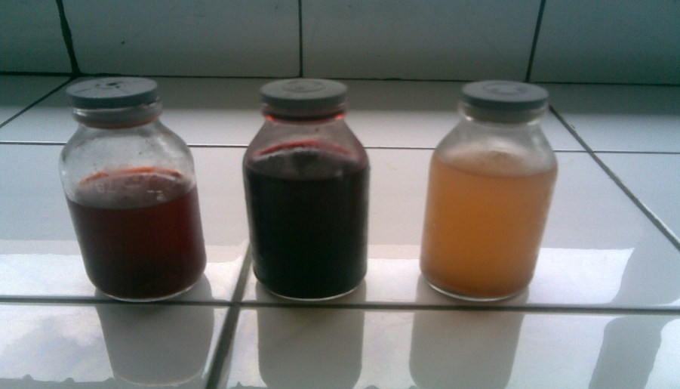
Gambar 12. Produk Sari Buah Strawberry, Blackberry,
Anggur Merah Metode Pengepresan

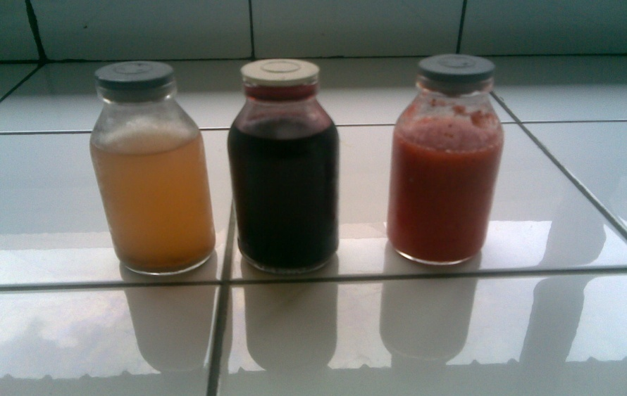
Gambar 13. Produk Sari Buah Strawberry, Blackberry,
Anggur Merah Metode Penghancuran diikuti Pengepressan

